Сценарий новогоднего утренника
в подготовительной группе
«Похищение Деда Мороза…».

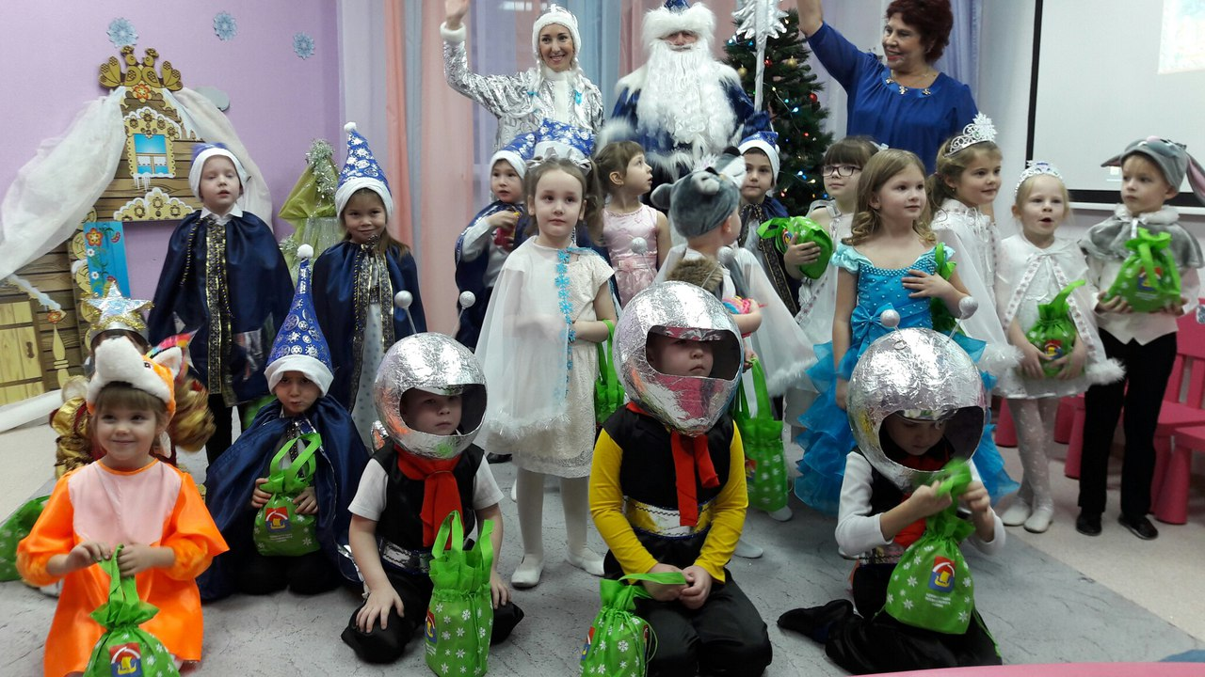

Разработчик: музыкальный руководитель : Борисенко Валерия Сергеена

Сценарий новогоднего праздника - развлечения для детей подготовительной группы 2016-2017 учебный год
« Похищение Деда Мороза…»

Задачи:
- привлечь детей к участию в празднике;
- воспитывать желание делать добро;
- развивать коммуникативные качества в ребенке;
- создать для детей атмосферу волшебства, таинственности, загадочности;
- развивать артистические способности детей.

Действующие лица:
Взрослые
1.Ведущий.
2.Дед Мороз.
3.Снегурочка.
4. Змей Горыныч
Дети
- Полярня Звезда
- Звездочки (6 чел.)
- Метелицы (5 дев.)
4.Инопланетяне (3).
5.Лисичка
6. Волк
7. Заяц

Реквизит:
- Не рабочая гирлянда.
- Пазл (лед на реке)
- Кадушка для снежков и снежинок
- Снежки и снежинки для игры.
- Муляжи подаров (3 шт)
- Планшет, сканер, мешочек для образцов, пинцет инопланетянам
- Светодиодные светильики (6 шт, для танца звезд)

Звучит музыка, дети с танцем вбегают в зал, после танца остаются на своих местах.
Ведущий: С песнями и смехом, мы вбежали в зал,
И лесную гостью, каждый увидал.
Высока, красива, зелена, стройна
Разными огнями, светится она.
Разве не красавица?
Дети: Всем нам ёлка нравится.
Ведущий: Какая наша ёлочка?
Все: Пушистая, пушистая!
Ведущий: Какая наша ёлочка?
Все: Душистая, душистая!
Читают дети:

- Каждый год зима приходит,
Каждый год метель метет,
В небе белые снежинки
Свой заводят хоровод.
2. Подставляю я ладошки
Рассмотреть пытаюсь их.
Кто придумал это чудо
В белых платьях кружевных?
3. Вот одна, а вот другая
Друг за дружкою летят,
Падают в сугроб, не тают
И на солнышке блестят.
4. «Кто же делает снежинки?» -
Маме задаю вопрос.
Улыбается мне мама:
«Ну конечно Дед Мороз!»

Ведущий: А сейчас скорей садитесь.
В этот добрый Новый год
Чувствую, что кто-то
К нам уже идет. (Дети садятся на стульчики)

Звучит музыка. На проекторе появляется декорация внутри избы Деда Мороза.
Дед Мороз (в шубе) со Снегурочкой заходят в зал и поют вступительную песню, собирая мешок с подарками.
Дед Мороз: Для Пети подарок приготовили?
Снегурочка: Приготовили, дедушка.
Дед Мороз: Для Вики подарок положили?
Снегурочка: Положили, дедушка.
Дед Мороз: А для Ани?
Снегурочка: Ой! А для Ани-то и забыли! Побегу, принесу! (Убегает).
Вдруг свет гаснет, Световое шоу и появляются инопланетяне.
У 1 Инопланетянина в руках –планшет, второго – пинцет и пакет для сбора образцов, у третьего – сканер.
Исследуют избу Деда Мороза, 1 инпл. вводит какие-то данные в своем планшете; 2 инопланетянин подходит к елке, пинцетом берет иголочки, с интересом рассматривает и кладет в пакет, 3 инпл. исследует все своим сканером, последним видит Деда Мороза, наводит на него сканер и Дед Мороз замирает. 2 инопланетянин с интересом разглядывает огоньки на елке и решив их взять на исследование, елка гаснет, скручивает гирлянду и также кладет в мешок (под елкой лежит заготовленная нерабочая гирлянда).

Инопланетянин 1: Доклад разведчиков таков:
В Великий Устюг прибыли
Для сбора образцов.
Инопланетянин 2: Оценка обстановки: помех работе нет.
В двух метрах наблюдаю загадочный объект.
(смотрит на ДМ)
Инопланетянин 3: Объект фиксирую, везём его на базу.
В лаборатории его исследуем мы сразу.
(Обходит вокруг ДМ, наматывая блестящий поясок с липучкой, фиксирует, либо накидывает блестящую сетку сверху).
Инопланетянин 3 (наводит сканер на ёлку) :
Сканер обнаружил кристаллы неизвестные.(показывает гирлянду)
Подарят знания они нам может быть полезные. (забирают гирлянду)
Свет снова гаснет, небольшое световое шоу, звук полёта летающей тарелки. На экране появляется интерьер космического корабля.
Дед Мороз. (постепенно приходит в себя): Ребятки, вы кто такие будете? Куда вы меня везёте?
Инопланетянин 1: Докладываю: объект – живой.
Инопланетянин2: Объект немедленно вернуть на Землю,
Инопланетянин 3: Полёт на базу с образцами продолжать.
Звук резких тормозов, инопланетяне освобождают Деда Мороза и под звук взлёта улетающей тарелки, садятся на места.
Свет загорается. На экране дремучий лес.
Дед Мороз: Ой, ребята, вы же меня посреди дремучего леса оставили! Ау-у! А подарки-то где? Как же я к детям-то теперь пойду? Надо подарки вернуть. Пойду- ка, я вслед за этими разбойниками! (Уходит тяжело вздыхая).
На проекторе снова декорация избы Деда Мороза. Снегурочка возвращается – Деда Мороза нет.
Снегурочка: В целом доме никого, кроме ветра одного.
Опоздала я наверно, Дед Мороз ушёл давно.
Только посох он оставил, не похоже на него.
Подозрительное дело, не случилось ли чего?
Дети: Его похитили инопланетяне.
Снегурочка: Что же теперь делать. Ведь совсем скоро Новый год и вы так ждете подарков, как же нам теперь его найти.
Ведущий: Снегурочка, может, мы тебе сможем помочь? Поможем Снегурочке?
Дети: Конечно, поможем.
Ведущий: (вдруг начинается звездопад, ведущая обращает внимание детей на потолок). Ребята, посмотрите, как красиво (показывает на потолок или проектор, с которого падают блестки, имитируя звезды). Ведь когда падают звезды принято загадывать желания. Может, и мы тоже загадаем желание: поскорее найти и вернуть нашего Деда Мороза?

Дети загадывают желание - вернуть ДМ.
Звучит волшебная музыка и появляется Полярная Звезда со своими Звездочками, исполняют танец со светодиодныеми светильниками, иметирующими звезды (из к.ф. «Звездный мальчик», главная тема)
- Полярная Звезда: Я -Полярная Звезда, путь указываю я.
Звёзды все вожу по кругу - в небе нет главней меня.
Звезда 1: Мы - звёздочки. На землю собрались не с проста.
Звезда 2: Узнать земные сплетни и взять запасы льда.
Звезда 3: И тут мы услыхали, как вы к нам обратились.
Звезда 4: И чтоб помочь в беде вам сюда мы опустились.
Звезда 5: Мы видели – за лесом гости звёздные живут.
Звезда 6: Очень любопытные – всюду нос суют.
Полярная Звезда: Дедушку Мороза к себе они свезли,
И путь я укажу вам как туда пройти!
Мальчики - Звездочки раскатывают реку. Ведущая (обращает внимание детей на реку)
Ведущая: Ребята, но что же делать? На нашем пути река, на которой почему-то зимой нет льда. Наверное, Дед Мороз не успел её заморозить, когда с ним беда приключилась.
Полярная Звезда: Я помогу вам. У меня есть много льдинок, и если вы правильно сложите их между собой, то река покроется крепким льдом, и вы сможете ее перейти. (Девочки –звездочки подают ведущей льдинки, после садятся на свои места).

Дети укладывают льдинки по принципу пазлов.

Ведущий: Вот мы и преодолели реку.
Звук метели, вбегают девочки-метелицы.

У Зимы я – правая рука,
Подчиняются мне ветры и снега.
С ними в чистом поле я кружу,
Хороводы со снежинками вожу.
Снегом так запорошу,
Всё вокруг преображу:
В чистоте ковры лежат,
Как завою – все дрожат!
В кружевной нарядной шали,
В полушубке меховом
Я пришла из снежной дали
Замести по крышу дом!

Эй, девицы! Не лежите,
А взлетайте и кружите!
Ух! Раскаруселимся,
Госпожи Метелицы!

Исполняют танец и разбрасывают снежки и снежинки и убегают – на свои места.
Ведущий: Посмотрите, как наш путь замело снегом! Придётся засучить рукава, взять лопаты и расчистить.
2 команды, лопатами берут по 1 снежинке и складывают в ведро (сугроб), кто больше собрал, тот победил.
Ведущий: Снежные заносы мы преодолели. Теперь наш путь пролегает через дремучий лес. Полярная Звезда говорила, что инопланетяне должны быть, где то здесь. А что бы нам было веселей и не замерзнуть, предлагаю спеть песню.
все дети поют песню «Жили были три пингвина»

Снегурочка: Там ходили, здесь мы были. Нет нигде. Беда, беда.
Ведущий: Не грусти, Снегурочка. Ой, посмотри, кто там притаился за елочкой.
Снегурочка: Ребята, посидите здесь, а я пойду спрошу, может лесные жители видели, где прячутся инопланетяне.
Волк: Вот что значит - Новый год,
Ужин сам ко мне идет.
Снегурочка: Здравствуй, серый зверь лесной,
Ты зимой, конечно, злой.
Но не ешь меня, прошу,
В лесу я дедушку ищу.
Дед Мороз попал в беду.
Если я его найду,
То получишь угощенье,
Всем зверям на удивленье.
Волк: Да, покушать я хочу. (поглаживает голодный живот)
Побегу да поищу. (Волк подбегает к другой елочке, около которой сидит лиса.)
Волк: Здравствуй, кумушка-кума!
Расскажи мне как дела?
И давно ли ты Лиса
Такой наряд приобрела?
Лиса: Да, давненько, серый брат
Ты вот только не богат
Сколько помню я тебя
В серой шубе, как всегда.
Волк: Хватит хвастаться, Лиса.
У нас в лесу стряслась беда -
Дед Мороз пропал сегодня
Ищут все его с утра.
Лиса: Вот дела в лесу творятся
Как он мог так потеряться…
Чует длинный лисий нос -
Где то рядом Дед Мороз.
Бежим скорей его искать,
Потом подарки получать! (Волк и Лиса подбегают к третей елке, около нее сидят Заяц)
Заяц: Ой-ой-ой! Ой-ой-ой
Звери гонятся за мной!
Лиса: Глупый, серенький зайчишка,
Не съедим тебя, постой!
Волк: Ты не бойся нас, косой.
У нас в лесу стряслась беда -
Дед Мороз пропал сегодня!
Ищут все его с утра.
Заяц: Дедушку Мороза нам надо выручать! (Прислушивается)
Его сейчас по звуку смогу я отыскать. (крутит головой)
Ой, слышу за теми большими кустами.
Снег захрустел под большими ступнями…. (звери убегают – садятся на места).

Появляется Змей Горыныч, он чихает и дымит (сухой лёд), на нём сосульки, крылья перемотаны сетью инопланетян.
Ведущий: (шепотом обращается к детям) Ребята, да это же Змей Горыныч!
Змей Горыныч: (Идет и бубнит себе под нос, отряхиваясь от снега.) Это безобразие какое-то. Летаю, порхаю, и тут – БАЦ! Охо-хо…..
Ведущая: Что с тобой случилось, и в чем это ты так запутался?
ЗГ: Я летел на облаками, но тут появилась летающая тарелка, и мои крылья сразу в чём-то запутались, и я упал. Между прочим, сильно ушибся.
Снегурочка: Это, наверное, инопланетяне, нам о них рассказала Полярная Звезда.
Ведущая: У тебя крылья запутались в какой-то блестящей сетке. Сейчас распутаю. (освобождает крылья).
ЗГ: Вот спасибо! Надо их размять хорошенько и я смогу опять летать. И вам помогу. Садитесь на мой хвост, и я вас мигом доставлю к этим – инопланетянам.
Хоровод со Змеем Горынычем (он их катает на своем хвосте)
ЗГ. Ну вот мы и прилетели. (дети садятся на места, а ЗГ прощается и улетает).
Ведущий: Надеюсь, с дедом Морозом все хорошо и мы его сейчас освободим!
появляются инопланетяне с мешком ДМ, из мешка вытягивают гирлянду и ее изучают.
Снегурочка: Мне кажется, это они…. И мешок Деда Мороза, и огоньки с ёлочки…. обращается к инопланетянам. Уважаемые Звездные гости, а откуда у вас огоньки с нашей елочки, и мешок? И где же сам Дед Мороз?
Инопланетянин 3: Дедушку Мороза мы сразу отпустили.
Инопланетянин 2: Мешок лишь взяли изучить, а эти вот чудесные кристаллы мы просто не смогли включить.
Инопланетянин 1: Надеюсь, Дедушка Мороз простит за это похищение
Не знали мы, что это плохо, и просим у него прощенья.
Стук, появляется ДМ. В шубе но без посоха и мешка.
Снегурочка: Вот и Дедушка Мороз! А мы с ребятами шли тебя выручать! Я твой волшебный посох принесла. А мешок с подарками тут.
Дед Мороз: Здравствуйте, дорогие мои!
Инопланетян 1: Прости нас, Дед Мороз. Мы не знали, что брать чужое не хорошо, мы больше так не будем (отдает ему огоньки).
Инопланетянин 2: Но покажи нам, как зажечь огоньки на ёлочке.
Дед Мороз: Хорошо. Только вы мне помогите….
Чтобы елка встрепенулась,
Поглядела веселей,
Всем ребятам улыбнулась,
Огоньки зажглись на ней!
Дружно вместе скажем с вами:
Елочка, зажгись огнями!
Дети: Елочка, зажгись огнями! (Елка не загорается)
Снегурочка: Очень тихо говорите,
Ну-ка, гости, помогите!
Скажем громко, с полной силой:
Стань же, елочка, красивой!
Все: Стань же, елочка, красивой! (Елка не загорается)
Дед Мороз : Все же тихо, все же слабо.
Нам всем вместе крикнуть надо:
“Раз, два, три! Чудо-елочка, гори!”
Все: “Раз, два, три! Чудо-елочка, гори!” (Огни на елке зажигаются, все хлопают в ладоши)
ДМ берёт посох у СН, берёт у инопланетян неработающую гирлянду, кладёт её под ёлку и стучит посохом об пол, хором с детьми «Раз-два-три! Ёлочка гори!» огоньки загораются.

Стихи, игры с дедом Морозом.
Финальная песня, подарки, фотосессия!

Конец!!!

